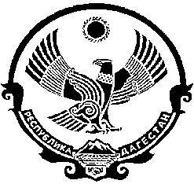

СОБРАНИЕ ДЕПУТАТОВ
МУНИЦИПАЛЬНОГО ОБРАЗОВАНИЯ
«БЕЖТИНСКИЙ УЧАСТОК»
368410, Республика Дагестан, Цунтинский район, с. Бежта
т.: (872 2)55-23-01, 55-23-02, ф. 55-23-05, bezhta-mo@mail.ru, admin@bezhta.ru

от «30» декабря 2016г. с. Бежта № 06

РЕШЕНИЕ

О бюджете муниципального образования «Бежтинский участок» РД на 2017 год и на плановый период 2018-2019 г.г.

- Принять проект бюджета МО «Бежтинский участок» РД на 2017 год по доходам - 174077.00
и расходам в сумме - 174077.00
на 2018 год в сумме - 174077.00
и на 2019 год в сумме - 174077.00

- Направить проект бюджета МО «Бежтинский участок» РД на 2017 год и на плановый период 2018-2019 г.г. главе МО «Бежтинский участок» Нажмудинову Т.Р. для распределения по структурным подразделениям а так же для внесения замечаний и предложений.
Предложения и замечания к проекту бюджета МО «Бежтинский участок» РД направить в комиссию участкового Собрания по бюджету, финансам и налогам до 20 февраля 2017 года.
- Уточнить доходы МО «Бежтинский участок» РД на 2017 год и на плановый период 2018-2019 г.г. по основным источникам их образования.
- Уточнить распределение расходов МО «Бежтинский участок» РД бюджета на 2017 год и на плановый период 2018-2019 г.г.

Председатель Собрания депутатов
МО «Бежтинский участок» С.З. Курбанов

